План-конспект занятия
педагога дополнительного образования
Плахута Марина Васильевна
Программа - «Юнитур».
Группа - 01-07
Дата проведения: - 14.12.2023.
Время проведения14.15.50-15.45
Тема: Формирование общего представления о спортивных картах.
Задачи:
- познакомить с понятиями «карта» и «спортивная карта»;
- объяснить принцип отличия спортивных карт от топографических;
- развивать внимание и память учащихся.
Ход занятия

1. Вводный этап занятия.
2. Основной:
Карта — уменьшенное обобщенное изображение земной поверхности на плоскости, выполненное по определенному математическому закону и показывающее размещение, сочетание и связи природных и общественных явлений.
Содержание карты — совокупность показанных на карте элементов и объектов местности и сообщаемых о них сведений.
Особенности карты:
Наглядность — возможность зрительного восприятия пространственных форм, размеров и размещений объекта.
Карта должна легко читаться, создавая наглядную зрительную модель картографируемой поверхности.
Измеримость — свойство карты, которое на математической основе обеспечивает возможность с точностью, допускаемой масштабом, определять координаты, размеры, размещение объектов местности.
Измеримость характеризуется степенью соответствия местоположения точек на карте их расположению на местности.
Информативность — способность карты содержать сведения об изображаемых объектах.
Карты бывают:
Общегеографические — географические карты, на которых отображается совокупность основных элементов местности без выделения каких-либо из них.
Подробность изображения на этих картах зависит от масштаба.
К общегеографическим картам относят топографические карты.
Топографические карты — подробный план местности, являющейся также основой для составления общегеографических карт более мелкого масштаба.
Тематические карты — карты, содержание которых определяется отображаемой конкретной темой.
К таким картам относят:
- обзорно-географические,
- геологические,
- политические,
- специальные (для решения конкретных задач для определенного круга потребителей):
- спортивные,
- дорожные,
- аэронавигационные и т.д.
- морские навигационные карты (данные о поверхности дна морей, океанов и т. д.)

Спортивные карты.
В последние годы огромное распространение получили спортивные карты, которые относятся к уровню карт специального назначения и созданы для соревнований по ориентированию. Обычно площадь спортивной карты составляет около 10 км2,
Масштабы спортивных карт:
1:5000 (1 см на карте соответствует 50 м на местности)
1:10 000 (1 см на карте соответствует 100 м на местности)
1:15 000 (1 см на карте соответствует 150 м на местности)
1:20 000 (1 см на карте соответствует 200 м на местности) и т.д.
Спортивная карта производится в особых условных знаках, в главном не очень отличающихся от топографических. Главное их предназначение — дать спортсмену информацию о местности, необходимую ему при выборе пути движения. Это знаки, показывающие проходимость леса, болот, тропинок и т.д. Для удобства чтения на бегу на спортивной карте, в отличие от топографической, закрашивается не лес, а открытое место — поля, луга, поляны в лесу.
При пользовании топографическими и спортивными картами необходимо знать условные знаки. Базовые условные знаки являются знаки для ориентирования бегом для других видов спортивного ориентирования (лыжное ориентирование, ориентирование на велосипедах и др.) разработаны модификации.
Для новичков в ориентировании достаточно сокращенного варианта условных знаков. На карту нанесена дистанция. Место старта обозначено треугольником, а контрольные пункты кружками. Самое главное при ориентировании по карте – это уметь правильно определить на ней свое местоположение, т.е. точку стояния.
Точку стояния обычно определяют на ориентированной карте. Ориентировать карту – это значит расположить ее так, чтобы верхняя рамка была направлена север, а нижняя на юг. Для этого с помощью компаса найдите направление на север и в этом направлении, заметьте какой- либо предмет. Поверните карту так, чтобы ее верх был направлен на этот предмет, и карта будет ориентирована.
Можно другим способом. Встаньте на какую-нибудь линию местности, обозначенную на карте. Например, это будет дорога. Поверните карту так, чтобы направление условного знака дороги совпало с направлением дороги на местности. При этом надо убедиться, что предметы справа и слева от дороги имеют такое же расположение, что и на карте. Если это условие выполнено, то карта ориентирована правильно. Теперь необходимо найти точку стояния. Проще всего это сделать по какому-нибудь местному предмету, изображенному на карте. Условный знак этого предмета будет указывать точку стояния.
После того как определена точка стояния, выбери путь движения от старта до контрольного пункта.
Необходимо определить расстояние до контрольного пункта по карте с помощью линейки и масштаба карты. Затем с помощью компаса определяем азимут. т.е. направление движения. Выбери путь движения и найди на карте четкие привязки-ориентиры, на которые должен опираться спортсмен во время движения к контрольному пункту. Четко просчитывай расстояние движения от одного ориентира до другого при помощи подсчета пройденных шагов. Выйдя в район контрольного пункта не нужно торопиться. Оглядись по сторонам и внимательно осмотри окрестности, если КП не обнаружен, вернись на четкую привязку и начни сначала без суеты.
Выйдя на КП, сделай отметку, подтверждающую посещение пункта. Не забудь, перед тем как отметить КП, посмотреть твой ли это номер пункта. Уход на следующий КП должен быть быстрым и незаметным для соперников и в то же время необходимо предварительно наметить направление, в которое уйдешь. Планируя, путь на очередной контрольный пункт, повтори все предыдущие действия. На промежуточных точках стояния обязательно ориентируй карту и проверяй направление движения. Ориентируясь на местности, используйте линейные ориентиры. Придя на финиш, не забудь сдать карточку и карту с отметкой КП.
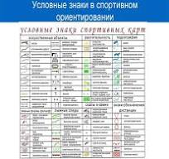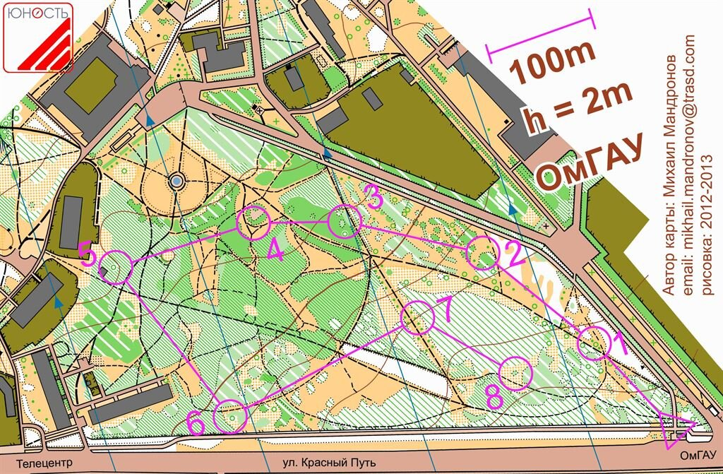
- На топографические карты наносят знаки, первое знакомство с которыми, у вас сейчас произойдет. Я предлагаю вам игру на внимание и память. Перед вами перевернутые вниз карточки с изображением топографических знаков. Все знаки в двух экземплярах. Вы должны будете по очереди переворачивать пару карт, если изображения на них одинаковы, вы берете их себе, если нет, возвращаете назад, ход переходит к следующему участнику.
Ваша задача: запоминать расположение парных карт. Побеждает тот, кто наберет большее количество карт.
- Следующее задание – эстафета на внимание. Вам предстоит собрать карту Липецкой области из частей.
Закрепление
- С какими видами карт мы познакомились?
- Что изображают на топографических и спортивных картах?
- Что нужно знать, чтобы «читать» карту?
- На этом наше занятие подошло к концу, надеюсь, что знания, полученные вами, пригодятся вам в походах.

д/з: нарисовать 5 условных знаков спортивной карты

